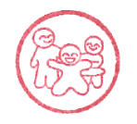
コンディショニングピラティス教室（室根）開催要項
健康いちのせき21マイレージ
ポイント対象事業です。

１ 趣 旨 誰もが生涯のそれぞれの段階において、生きがいや健康づくりなどのために気軽にスポーツを楽しむことができる生涯スポーツの推進を図る。

２ 主 催 一関市 一般社団法人一関市体育協会

３ 日 程 ５月１５日、２２日、２９日、６月５日、１２日
毎週木曜日 全５回

４ 時 間 １０：３０～１１：３０

５ 会 場 室根体育館 アリーナ

６ 講 師 安藤 舞 先生（ＦＴＰベーシックマットピラティスプラスインストラクター）

７ 対 象 市内又は平泉町に居住または勤務する方

８ 定 員 ２０名

９ 参加料 ５００円
※参加料納入後のキャンセルについては返金できません。

１０ 申し込み 下記申込み先に直接来館するか、電話、FAX、Googleフォームにより申込みを行い、教室初日までに参加料を納入してください。

１１ 申込み先 室根体育館 ＴＥＬ６４－２６１１ ＦＡＸ６４－２６１１
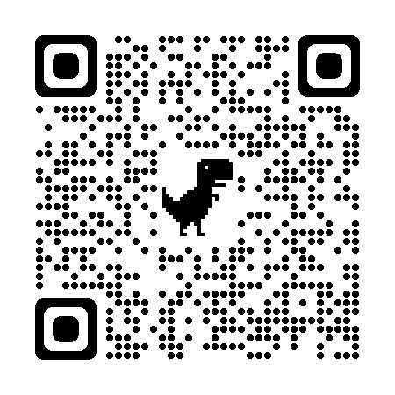
一関市総合体育館 ＴＥＬ３１－３１１１ ＦＡＸ２３－２１０８
Googleフォーム https://forms.gle/iZEU1D9bi8qoSMVC9

１２ その他 運動着、バスタオル、フェイスタオル、ヨガマット、着替え、飲料水等をご用意ください。
ヨガマットは貸出可能です。
参加者全員に、全国市長会市民総合賠償補償保険を適用します。

